# d3_learning

**注意**

看清除 每个文件使用的是http://d3js.org/d3.v3.min.js，还是http://d3js.org/d3.v4.min.js。两个版本之间存在差异。不同教程使用了不同的版本。

# d3可视化nba

## 1. 可视化比赛分差数据

### 数据来源

1. 爬取

2. 考虑自己生成数据玩玩 √

### 数据存储

1. 数据库库

2. 文件，csv格式文件

3. 内存,list??

### 数据格式

比赛共48分钟，两方各有一个长度为48的得分向量，分别记为a1,a2，因此比分差向量c = a1-a2。

### 数据展示

#### 1. 静态展示

1. 分差柱状图

2. 两种颜色，c>0，为红色；c<0为橙黄色

#### 2. 动态交互

1. 鼠标悬浮于某特定柱状图可出现分差悬浮框

## 2. 可视化球员能力热力图

### 1.数据来源：网络寻找，下载csv文件

# 错误：

错误信息：

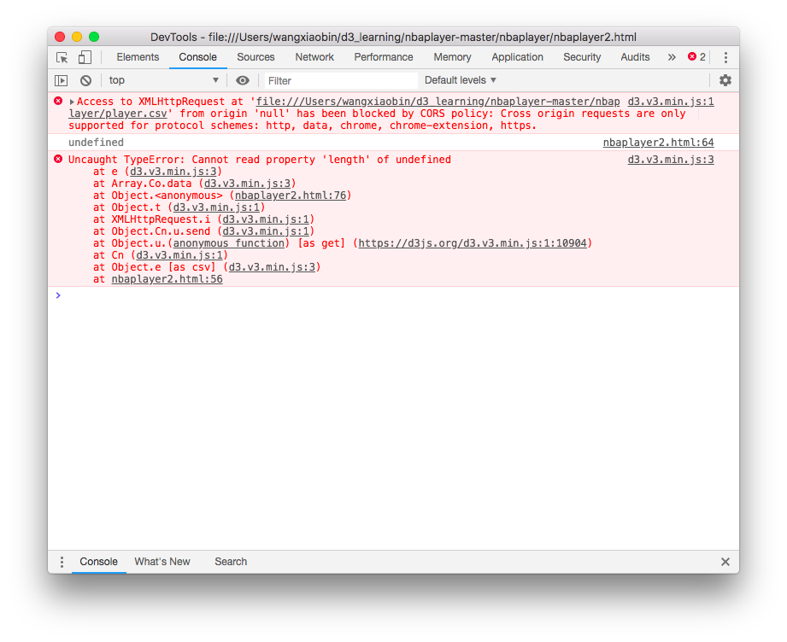

原因：file://协议不支持跨域

解决办法：

快速搭建本地服务器使用http协议于访问本地文件以避免错误。<https://stackoverflow.com/questions/10752055/cross-origin-requests-are-only-supported-for-http-error-when-loading-a-local>中的第二个回答，快速搭建服务器。

我使用python3,即`python –m http.server`。

此回答仍有错误：把python –m SimpleHTTPServer改成python –m http.server即可。